Статья

«35-летие образования МБУЗ СП № 1 городской стоматологической службе»

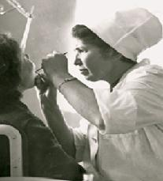
Несмотря на солидный возраст нашего города, насчитывающий более четырех столетий, лишь в 1954-м году, было положено начало организации стоматологической службы, не только на территории города Сургута, но и в отдалённых пунктах Сургутского района. Это событие было связано с приездом в Сургут первого врача-стоматолога, только что окончившего Иркутский медицинский институт, Аиды Ивановны Зыряновой (Оробец).

На базе Сургутской центральной районной больницы был организован первый стоматологический кабинет. В то время, даже сам факт появления специалиста врача-стоматолога и открытие стационарного стоматологического кабинета для жителей города и района имел огромное значение.
Молодому врачу пришлось совмещать несколько ипостасей: он и хирург, он и терапевт, он и ортопед стоматолог – доктор для взрослых и детей. Так называемый смешанный приём требовал от Аиды Ивановны глубоко знания своего дела и неимоверного трудолюбия. Ведь в её помощи нуждались сотни людей, и каждый надеялся, что доктор спасет, доктор поможет, вылечит.
Сеть амбулаторной стоматологической службы формировалась последовательно и планомерно.

В 1968 году в г. Сургуте после окончания Ставропольского медицинского института приехал Алексей Игнатьевич Бородин. В этом же году он был назначен ведущим специалистом Сургутского района. А.И. Бородин стал первым хирургом-стоматологом, первым руководителем структурного стоматологического подразделения Центральной районной больницы.

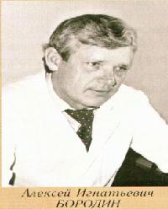

За период 1954-1974 гг. в составе городской больницы было образовано стоматологическое отделение всего на 2 рабочих места врача-стоматолога, где первоначально хирургическая и терапевтическая стоматологическая помощь оказывалась и взрослым, и детям по смешанному принципу. В отдельном кабинете специалисты занимались зубопротезированием. В этот же период появился один стоматологический кабинет в средней школе.
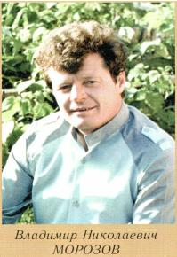

В 1973 году из Сургутской Центральной районной больницы выделилась в самостоятельное лечебно-профилактическое учреждение Центральная городская больница №1, где в 1974 году – молодой, полный сил и энергии Владимир Николаевич Морозов возглавил стоматологическую службу.
Владимир Николаевич добился выделения приспособленного помещения для стоматологической службы в жилом доме по адресу проезд Советов, 3, где раньше располагалась поликлиника «Геолог».
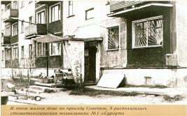
К 1978 году в этом здании сформировалась материально-техническая и кадровая база для образования городской стоматологической поликлиники.
На основании приказов №218 от 16 июня 1978 года Сургутского горздравотдела "Об открытии стоматологической поликлиники в г. Сургуте", а также приказа №5 от 7 августа 1978 года "О структуре здравоохранения города" по Сургутскому горздравотделу образовалась самостоятельная городская стоматологическая поликлиника, и был назначен ее первый главный врач В.Н. Морозов.
Еще пока маленький коллектив поликлиники насчитывал около 50 сотрудников. Несмотря на это, начали организовываться различные дифференцированные приемы: рентгенологический, физиотерапевтический кабинеты, детский стоматологический кабинет, хирургический и ортопедическое отделение с зуботехнической лабораторией.
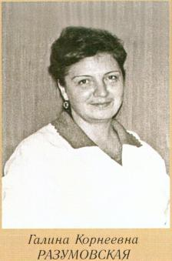
С 1979 года организатором стоматологической службы города и вторым главным врачом поликлиники становится Галина Корнеевна Разумовская. К ее заслугам можно отнести начало организации специализированной помощи детскому населению города – именно тогда было создано новое структурное подразделение поликлиники: детское лечебно-профилактическое отделение, размещенное на отдельных площадях в поликлинике «Нефтяник» МСЧ «Сургутнефтегаз».
Тогда же впервые в поликлинике был открыт кабинет первичного осмотра, организована экстренная стоматологическая помощь в вечерне-ночное время, ортодонтический кабинет, кабинет лазерной терапии, а также Галина Корнеевна организовала изготовление зубных протезов из драгоценных металлов. Именно под руководством Г.К. Разумовской стала расширяться сеть школьных стоматологических кабинетов, открылись ведомственные кабинеты на крупных промышленных предприятиях.
В 1982 году с учетом возрастающей потребности городского населения в высококвалифицированной стоматологической помощи, совместно с органам исполнительной власти и Советом народных депутатов трудящихся было принято решение о проектировании типового здания городской стоматологической поликлиники и необходимости его строительства.
С увеличением численности населения города Сургута росла потребность в специалистах стоматологического профиля, что привело к необходимости организации второго лечебно-профилактического отделения, которое функционирует с 1984 года.

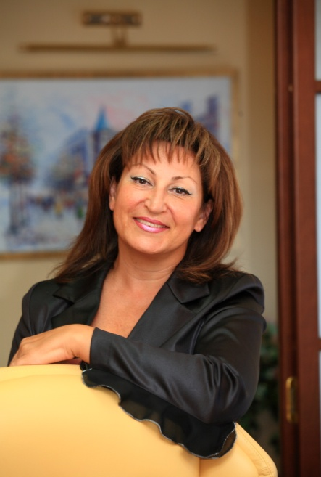

В 1984-ом третьим главным врачом, пока еще единственной в городе стоматологической поликлиники, назначается Лариса Михайловна Алпатова, окончившая Омский государственный медицинский институт в 1982 году по специальности «Стоматология».
Свою деятельность на этой ответственной должности, она начала с переоснащения всех школьных стоматологических кабинетов современным оборудованием.

Лариса Михайловна изучила проект типового здания взрослой стоматологической поликлиники и внесла в него изменения в соответствии с современными требованиями. Одновременно с активным строительством нового здания взрослой стоматологической поликлиники шла подготовка индивидуального проекта детской стоматологической поликлиники, защиты программы строительства, которой состоялась на Совете народных депутатов трудящихся в 1985 году.

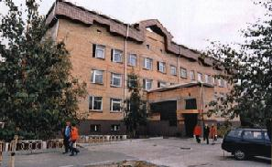

Уже в феврале 1986 года, два года после начала строительства, городская стоматологическая поликлиника переезжает в новое четырехэтажное здание, по адресу: ул. Магистральная, 8 (ул. Григория Кукуевицкого, 8), а детское лечебно-профилактическое отделение из поликлиники «Нефтяник» перемещается в старое здание поликлиники.

С 1986 года начинается строительство детской стоматологической поликлиники по адресу: ул. Пушкина, 5а, а уже в феврале 1988 года коллектив празднует в этом здании новоселье. С этого времени появилась возможность развивать все направления узкоспециализированной помощи, как во взрослой, так и детской стоматологии.
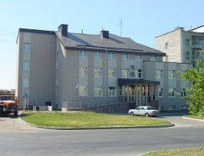

В городе расширяется ортодонтическая и совершенствуется ортопедическая стоматологические службы, увеличились объемы и качество их услуг. Впервые в Сургуте началось изготовление цельнолитых зубных протезов, а также протезов с металлозащитным покрытием. Была основана амбулаторная стоматологическая помощь с применением общего обезболивания. Помимо расширения сети ведомственных и школьных стоматологических кабинетов при поддержке Ларисы Михайловны Алпатовой стали появляться первые стоматологические кооперативы и частнопрактикующие кабинеты.
В 1990 году, учитывая насущную необходимость открытия еще одной взрослой стоматологической поликлиники, способной приблизить оказание помощи жителям отдаленных микрорайонов, в городе появляется еще одно стоматологическое учреждение.В результате реорганизации согласно приказа Сургутского горздравотдела №117 от 19 февраля 1990 года учреждение «Стоматологическая поликлиника» переименовано в «Городскую стоматологическую поликлинику №1».
Тем же приказом организована «Городская стоматологическая поликлиника №2», которая разместилась на базе старой городской стоматологической поликлиники по проезду Советов, 3. Её главным врачом был назначен бывший заместитель главного врача по медицинской части городской стоматологической поликлиники Алексей Игнатьевич Бородин.
Своё второе рождение взрослые лечебно-профилактические отделения пережили в 1993-1994 годах, когда была проведена реконструкция и переоснащение стоматологических кабинетов немецким оборудованием, инструментарием и пломбировочным материалом, были внедрены самые современные европейские методы диагностики, лечения и профилактики.
Хотелось бы отметить глобальную помощь в 1993 году МБУЗ СП №1 генерального директора ПО «Сургутнефтегаз» В.Л. Богданова и председателя исполкома Совета депутатов трудящихся г. Сургута А.Л. Сидорова.
25 апреля 1994 года приказом №46 от 18.04.1994. по Объединенному территориальному медицинскому управлению «Городскую стоматологическую поликлинику №1» переименовывают в «Муниципальную стоматологическую поликлинику №1», 4 мая того же года на основании приказа №104 она обретает наименование: муниципальное учреждение здравоохранения «Стоматологическая поликлиника №1».
С 1998 года началось повторное переоснащение школьных стоматологических кабинетов, благодаря привлечению к этой проблеме телевидения, руководителей здравоохранения города и региона, мэра Сургута Александра Леонидовича Сидорова, руководителей ТФОМС, руководителей страховых компаний, директора департамента по науке и образованию Надежду Яковлевну Стрельцову.
В это же время была организована плановая работа стоматологических бригад по осуществлению лечебно-профилактической помощи детям детских дошкольных учреждений с помощью передвижных стоматологических кабинетов.
При непосредственном участии Ларисы Михайловны городской Думой разработаны и утверждены документы, направленные на оздоровление сургутян, пользующихся льготами, при протезировании. Л.М. Алпатова настояла на том, чтобы медицинские услуги в ортодонтии, включая лечение брекет-системой (исправление зубочелюстных аномалий) были бесплатными для детей.
Именно в 1998 году МУЗ «Стоматологическая поликлиника №1» была награждена дипломом Стоматологической Ассоциацией России (СтАР), как победитель конкурса на лучшую поликлинику ХМАО 1998 г.
За период с 1988 – 2000 годы работы, в учреждении закрыто около 12 неэффективно работающих и затратных стоматологических кабинетов на промышленных предприятиях и открыты 26 современных стоматологических кабинетов в школах, средних специальных учреждениях, ВУЗах и детских садах.

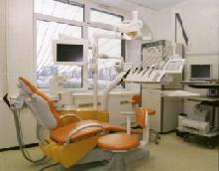

В 2000-2004 годах произведена реконструкция здания детской стоматологической поликлиники. За всё время работы стоматологическая поликлиника №1 прошла дважды стопроцентное переоснащение рабочих мест. Внедрены 94 новейшие технологии диагностики и лечения заболеваний по всем узким специальностям.

В период с 2006 по 2009 годы стоматологические кабинеты в поликлинике и в учебных заведениях вновь прошли, этап переоснащения новейшим стоматологическим оборудованием, приобрели современный облик.
Распоряжением Администрации города Сургута №959 от 20.04.2011., учреждение было переименовано в муниципальное бюджетное учреждение здравоохранения «Стоматологическая поликлиника №1».
Руководство учреждения функционирует как самостоятельное медицинское учреждения с 1973 года и является одним из крупнейших специализированных стоматологических учреждений ХМАО-Югры, где для населения г. Сургута предоставляются медицинские услуги по стоматологии терапевтической, хирургической, ортопедической, профилактической, детской стоматологии и ортодонтии.
Учреждение является наравне с ГУ «Окружной клинической стоматологической поликлиникой» методическим центром организации медицинской стоматологической помощи населению округа. Соблюдение этапности оказания помощи, преемственность в лечении в рамках единых медико-технологических стандартов – основной принцип организации специализированной помощи населению.
Поликлиника оказывает помощь взрослому и детскому населению города согласно лицензии на осуществление медицинской деятельности по 32 видам работ (услуг): по взрослой стоматологии - 15 видов, по детской стоматологии - 17.
Поликлиника рассчитана на 500 посещений в смену, в целях оказания неотложной медицинской помощи пациентам с острой зубной болью в ночное время, выходные и праздничные дни формируется дежурная бригада. Отлаженная помощь на дому всем нетранспортабельным больным.
МБУЗ СП №1 имеет на оперативном управлении два типовых здания: трехэтажное здание взрослой стоматологической поликлиники и двухэтажное детской стоматологической поликлиники. На сегодняшний день МБУЗ СП №1 является крупнейшей по числу работающих врачей и сети кабинетов (37 кабинетов) в Тюменской области - за ним закреплено обслуживание 75 процентов взрослого населения города Сургута, а также всё детское население города.
Оказание стоматологической помощи в МБУЗ «Стоматологическая поликлиника №1»осуществляется по двум принципам: лечебно-консультативная помощь по обращаемости населения в поликлинику по телефону, терминалу, интернету и личное обращение в регистратуру, лечебно-профилактическая помощь в порядке плановой работы в школьных стоматологических кабинетах, в МДОУ, средне – специальных, высшем учебных заведениях и территориальных соматических поликлиниках города. Всё это говорит об основной цели в работе коллектива, которая направлена на снижение интенсивности стоматологических заболеваний среди детей, подростков и взрослого населения города.
Лариса Михайловна Алпатова являлась не только главным врачом МБУЗ СП №1 г. Сургута с 1984 по 2013 годы, а так же главным специалистом по стоматологии комитета по здравоохранению Администрации города Сургута, президентом МОО СОО г. Сургута, президентом ОООС ХМАО-Югры, заслуженным врачом РФ, кандидатом медицинских наук.
Л.М. Алпатова, совместно с профессиональными менеджерами, внедряла и умело применяла на практике отечественный и зарубежный опыт работы. Внедрение новейших технологий в диагностику и лечение стоматологических заболеваний по всем узким специальностям (по ортопедии, ортодонтии, пародонтологии, хирургии, рентгенологии, физиотерапии) - курс, которого руководство поликлиники придерживается на протяжении многих лет. С каждым годом в практику внедряются все более усовершенствованные системы, направленные на улучшение качества и способов обслуживания населения. В 2010 году в МБУЗ СП № 1 разработана и внедрена система менеджмента качества, основанная на требованиях стандарта ГОСТ Р ИСО 9001:2008 «Системы менеджмента качества. Требования». Сертификат соответствия, регистрационный номер РОСС RU.ИФ52.К00048 дата регистрации 22.12.2011 года, удостоверяет соответствие системы менеджмента качества применительно к оказанию медицинской помощи требованиям ГОСТ Р ИСО 9001-2008 (ИСО 9001:2008). Областью применения системы менеджмента качества являются все виды стоматологической и медицинской помощи, оказываемой в муниципальном бюджетном учреждении здравоохранения «Стоматологическая поликлиника №1».
В 2011 году разработан и размещен в сети Интернет официальный Web-сайт учреждения. На сайте организована обратная связь с гражданами. Организована современная система записи населения. Это начало разрушения устоявшейся традиции бесконечных очередей. Главной задачей учреждения увеличить объём обращений пациентов на первичный приём к врачам стоматологам-терапевтам, гигиенистам стоматологическим через запись по интернету и другим формам современной записи на приём к врачам, чтобы максимально минимизировать личное обращение пациентов в регистратуру, особенно в утренние часы.
Сколь прогрессивными ни были бы применяемые технологии и оборудование, все-таки успех любого учреждения определяет в первую очередь его кадровый состав. Благодаря усилиям Ларисы Михайловны и коллективу, который она возглавляла, трудолюбию и упорству в достижении поставленной цели, «Стоматологическую поликлинику №1» по праву можно признать лечебным учреждением европейского уровня. В составе МБУЗ СП № 1 работают четыре кандидата медицинских наук, 38 врачей высшей квалификационной категории, 30 врачей – первой категории, 6 врачей – второй категории.
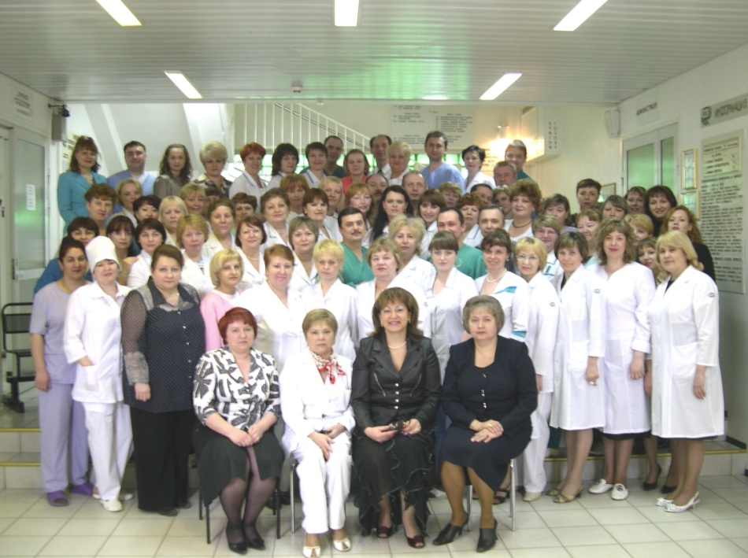
Коллектив не раз был отмечен государственными наградами, полученными на уровне округа и города.

Сегодня коллектив МБУЗ СП № 1 возглавляет главный врач Алексей Александрович Перемотин - отличник омской государственной медицинской академии и кисловодского института экономики и права.

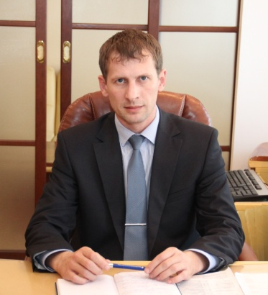

Подготовил:
Татьяна Анатольевна Колганова
заведующий взрослым лечебно-профилактическим отделением №2
МБУЗ «Стоматологическая поликлиника №2»

